Test integracyjny
Tabela 2 Test integracyjny dla klas KatalogSamochodow i Samochod
- Nazwa testu | I01. Test integracyjny dla klas KatalogSamochodow i Samochod
- Cel testu | Weryfikacja czy KatalogSamochodow poprawnie przechowuje i wyszukuje obiekty klasy Samochod.
- Przygotowanie | Utworzenie pustego katalogu i jednego obiektu klasy Samochod
- Kroki testu | - Oczekiwane wyniki | - Wyniki testu
K1. Utworzenie pustego katalogu | Komunikat: „Utworzono katalog samochodow.” | Komunikat: „Utworzono katalog samochodow.”
K2. Utworzenie obiektu klasy Samochod | Komunikat: „Utworzono obiekt klasy Samochod.” | Komunikat: „Utworzono obiekt klasy Samochod.”
K3. Dodanie samochodu do katalogu | Komunikat: „Dodano samochod do katalogu.” | Komunikat: „Dodano samochod do katalogu.”
K4. Próba pobrania samochodu po ID | Samochod znaleziono | Samochod znaleziono
K5. Weryfikacja danych pobranego auta | Model samochodu się zgadza | Model samochodu się zgadza
K6. Sprzątanie pamięci | Komunikat: „Flota została wyczyszczona” | Komunikat: „Flota została wyczyszczona”
- Status testu
PASS
- Wnioski
Test integracyjny dla modułów KatalogSamochodow przebiegł pomyślnie. Moduły współpracują ze sobą zgodnie z oczekiwaniami, a obiekty klasy Samochod są poprawnie przechowywane i wyszukiwane przez KatalogSamochodow.

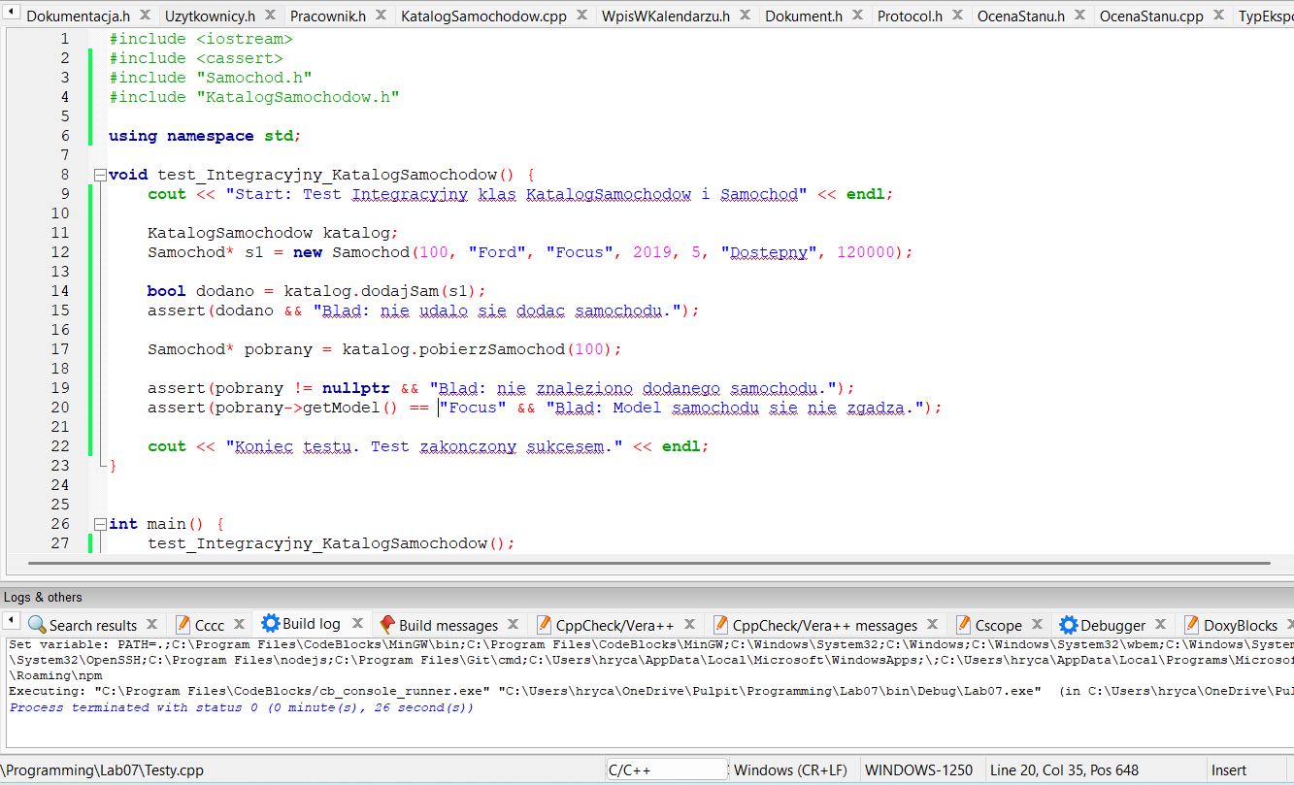
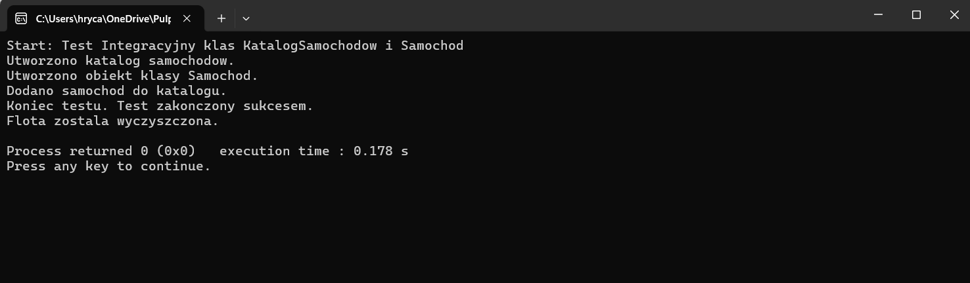
Rysunek 2 Wyniki testu integracyjnego

